**СОВЕТ ДЕПУТОВ**

**муниципального округа**

**Орехово-Борисово Северное**

**РЕШЕНИЕ**

31 марта 2022 года № 01-03-25

**Об утверждении схемы многомандатных избирательных округов по выборам депутатов Совета депутатов муниципального округа Орехово-Борисово Северное**

В соответствии со статьей 18 Федерального закона от 12 июня 2002 года № 67-ФЗ «Об основных гарантиях избирательных прав и права на участие в референдуме граждан Российской Федерации» и статьей 13 Закона города Москвы от 6 июля 2005 года № 38 «Избирательный кодекс города Москвы» **Совет депутатов муниципального округаОрехово-Борисово Северное решил:**

1. Утвердить схему многомандатных избирательных округов по выборам депутатов Совета депутатов муниципального округаОрехово-Борисово Северное на 10 лет согласно приложению к настоящему решению.

2. Признать утратившим силу решение Совета депутатов муниципального округа Орехово-Борисово Северное от 06 марта 2017 года № 01-03-13 «О схеме избирательных округов по выборам депутатов Совета депутатов муниципального округа Орехово-Борисово Северное».

3. Опубликовать настоящее решение в бюллетене «Московский муниципальный вестник» не позднее чем через пять дней после его принятия.

4. Направить настоящее решение в избирательную комиссию внутригородского муниципального образования в городе Москве –муниципального округа Орехово-Борисово Северное в течение 3 дней со дня его принятия.

**Глава муниципального округа**

**Орехово-Борисово Северное Н.Н. Дмитриева**

Приложение

к решению Совета депутатов муниципального округа Орехово-Борисово Северное

от 31 марта 2022 года № 01-03-25

**Схема многомандатных избирательных округов по выборам депутатов Совета депутатов муниципального округа Орехово-Борисово Северное**

1. Пятимандатный избирательный округ № 1

Число избирателей – 35295 человек.

Перечень домовладений:

**ул. Захарова Маршала:** д. 3, 6 (корп. 3), 7, 8 (корп. 3), 10 (корп. 1, 2), 11, 12 (корп. 1, 3), 13, 14 (корп. 1), 16 (корп. 1), 17 (корп. 1, 2), 18 (корп. 1), 19, 20, 21 (корп. 1, 2), 23, 27;

**Шипиловская ул.:** д. 1, 3, 5 (корп. 1), 9, 11 (корп. 1), 13, 15, 17 (корп. 2), 25 (корп. 1), 23 (корп. 2), 29 (корп. 2), 34 (корп. 2), 36 (корп. 2);

**ул. Баженова:** д. 4А,11А, 11 Б, 13А;

**Каширское ш.:** д. 80 (корп. 1, 2), 82, 84 (корп. 1), 86 (корп. 2, 3,4);

**Борисовский пр.:** д. 1 (корп. 1, 2, 3), 3 (корп. 1, 3), 5, 7, 8 (корп. 2), 9 (корп. 1, 2, 3), 10 (корп. 1), 11 (корп. 1, 2), 12 (корп. 1), 15 (корп. 1,2), 16, 17 (корп. 1), 19, 20, 22 (корп. 1), 24 (корп. 1); 26;

**ул. Генерала Белова:** д. 3, 7 (корп. 1), 13, 17; 14, 19 (корп. 1);

2. Пятимандатный избирательный округ № 2

Число избирателей – 35614 человек.

Перечень домовладений:

**Борисовский пр.:** д. 34, 36 (корп. 1, 2, 3, 4); 38 (корп. 1), 42 (корп. 1), 44 (корп. 1, 2, 3), 46 (корп. 1);

**ул. Генерала Белова:** д. 21, 25, 29 (корп. 2); 33/19;

**Шипиловская ул.:** д. 6 (корп. 1, 2, 3), 8 (корп. 1), 10, 12, 14, 18, 20, 22, 38, 42/30;

**Ореховый бульв.:** д. 5, 7 (корп. 1, 2), 11 (корп. 1), 21 (корп. 1), 23 (корп. 1,2), 25;

**Каширское ш.:** д. 88/26, 90 (корп. 1, 3), 92 (корп. 1, 3), 94 (корп. 1, 2, 3), 98 (корп. 1, 2), 100, 102 (корп. 1, 2), 104, 106;

**ул. Домодедовская:** д. 1 (корп. 1, 3), 3, 5 (корп. 3), 6 (корп. 2), 7 (корп. 2), 8, 11 (корп. 1), 18, 18 (корп. 2), 20 (корп. 1, 2, 3), 22 (корп. 1, 3);

**Шипиловский пр.:** д. 31, 39 (корп. 1), 41 (корп. 1, 2, 3, 4), 43 (корп. 1, 2, 3, 4), 45 (корп. 1), 47, 49/1

Приложение

к схеме многомандатных избирательных

округов по выборам депутатов Совета депутатов муниципального округа

Орехово-Борисово Северное

***Графическое изображение схемы многомандатных избирательных округов по выборам депутатов Совета депутатов муниципального округа Орехово-Борисово Северное***

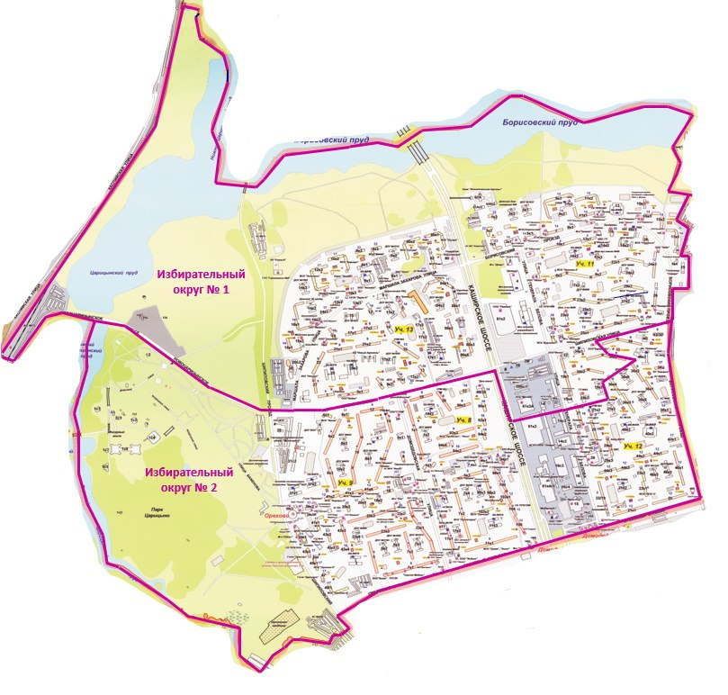

**Условные обозначения:**

 - границы избирательных округов

**Численность избирателей по округам:**

1 округ – **35295**

2 округ – **35614**